Теормин. Раздел 2. Ответы на вопросы.

Продолжите равенства (λ + μ)a = . . . и λ(a + b) = . . ., где λ, μ ∈ F — элементы из поля, a, b ∈ L — элементы линейного пространства.

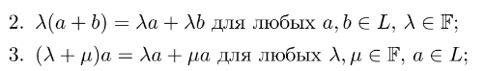

Используя аксиомы линейного пространства и следствия из него, покажите, что (−λ)a = λ · (−a) и λ(a − b) = (−λ)(b − a), где λ ∈ F — элемент из поля, а a, b ∈ L — элементы линейного пространства.

(−λ)a = λ · (−a) – верно по следствию из аксиом линейного пространства

λ(a − b) = (−λ)(b − a) – из предыдущего утверждения λ(a − b) =

=(−λ)( − (a − b)) = (−λ)(b − a)

Какие линейные пространства называются вещественными? Комплексными?

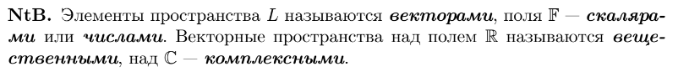

Какое пространство называется арифметическим (координатным) над полем F?

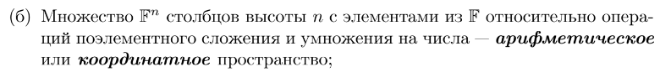

Почему вещественные многочлены R[x] фиксированной степени n с естественными операциями сложения и умножения на скаляр не являются линейным пространством? Какая аксиома линейного пространства нарушается?

Потому что, Rn[x] не является абелевой группой по сложению, так как xn + (-xn) = 0 – не принадлежит множеству Rn[x]. Не выполняется аксиома о том, что множество L называемое линейным пространством является абелевой группой по сложению.

Сформулируйте определение линейной комбинации векторов.

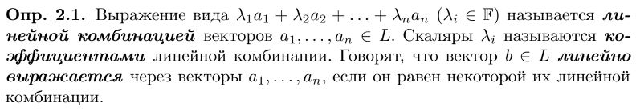

Сформулируйте определение линейной оболочки. Как обозначается линейная оболочка векторов из множества S?

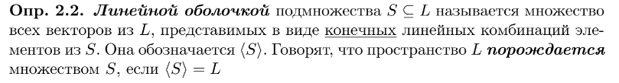

В каком случае пространство L порождается множеством векторов S?

Пространство L порождается множеством векторов S, если L это линейная оболочка S.

Какая линейная комбинация векторов называется тривиальной? Нетривиальной?

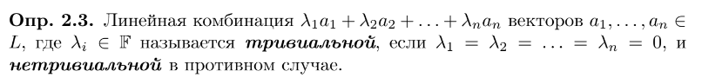

В каком случае векторы называются линейно зависимыми? Независимыми?

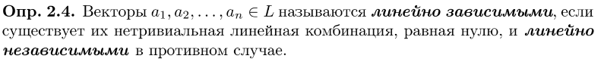

Дайте определение понятия системы векторов? Чем система отличается от множества?

Система векторов — это непустая упорядоченная совокупность векторов. 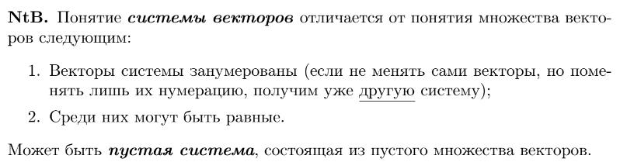

В каком случае система векторов называется линейно зависимой?



Может ли система, состоящая из одного вектора, быть линейно зависимой? Почему?

Да может, к примеру система, состоящая только из нулевого вектора. Т.к. по следствию из аксиом линейного пространства при умножении любого скаляра на нулевой вектор мы получим нулевой вектор.

Сформулируйте определение базиса линейного пространства.

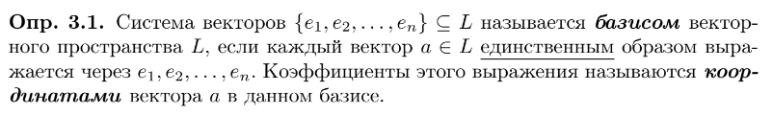

Может ли в линейно независимой системе векторов быть линейно зависимая подсистема? Почему?

Если система векторов линейно независима, то любая её подсистема

тоже линейно независима, так как если бы было верно обратное, то мы могли бы принять λi = 0 для всех векторов системы кроме линейно зависимых и получить, что вся система линейно зависима, т.к существует некоторая λn ≠ 0.

Укажите возможный базис пространства Fn.

Векторы (a1, 0, 0, …, 0), (0, a2, 0, 0, …, 0) и т.д. до (0, 0, 0, …, an), где ai ≠ 0.

Приведите пример базиса в пространстве матриц размерности 2 × 3.

К примеру, матричные единицы. (матрицы в каждой из которых ровно 1 элемент является 1, а все остальные 0)

Что называется размерностью векторного пространства? Как обозначается размерность пространства L?

Число элементов произвольного базиса (если он существует) в L называется размерностью пространства L и обозначается dim L.

Чему равна размерность пространства {0}?

В пространстве {0} базисом по определению является пустая система (то есть его размерность равна нулю).

Какое линейное пространство называется конечномерным? Бесконечномерным?

Если dim L < ∞, то пространство называется конечномерным, иначе бесконечномерным.

В каком случае подмножество U ⊂ L будет являться подпространством L?

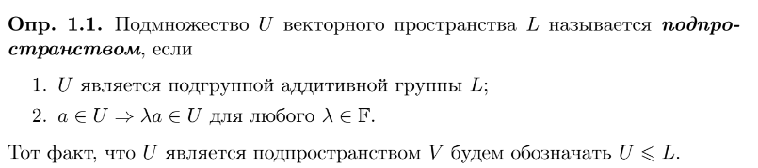

Какие подпространства L называются тривиальными?

{0} и само L.

Как связаны размерности подпространства и пространства, если они конечномерны?

Размерность подпространства меньше либо равна размерности пространства.

Какое множество называется линейным многообразием? Как определяется его размерность?

Пусть U ⩽ L, a ∈ L — фиксированный вектор. Множество векторов вида

x = a + U = {a + u | u ∈ U} называется линейным многообразием размерности dim U.

При каком условии линейное многообразие называют гиперплоскостью в линейном пространстве? Как иначе называют гиперплоскость в пространстве dim V = 2.

Если размерность линейного многообразия равна dim V – 1, где V – линейное пространство, над которым было построено линейное многообразие. В пространстве с размерностью 2 гиперплоскость называется прямой.

При каком условии линейное многообразие является подпространством?

Линейное многообразие является подпространством только при условии

a ∈ U. При этом оно совпадает с U.

В каком случае размерность подпространства U ⩽ V совпадает с размерностью пространства V?

Если их базисы совпадают.

Напишите размерности пространства диагональных матриц ${Mat}_{D}^{n} (R)$, пространства полиномов R[x]⩽n степени не выше n, комплексного арифметического пространства Cn.

n, n+1, n

Какие линейные пространства называются изоморфными?

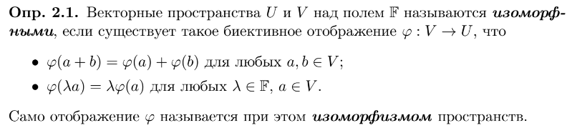

Благодаря чему существует возможность построить изоморфизм между линейным пространством и координатным пространством той же размерности?

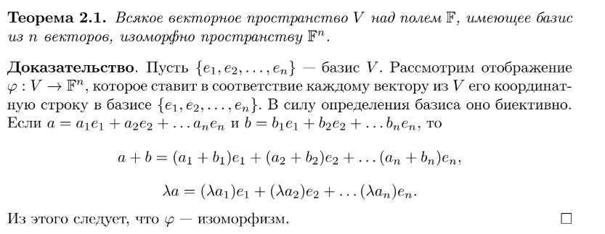

Почему изоморфность линейных пространств является отношением эквивалентности?



Назовите достаточное условие того, чтобы линейные пространства были изоморфными.

Любые два векторных конечномерных пространства одной размерности над одним полем изоморфны.

Сформулируйте определение ранга матрицы. @

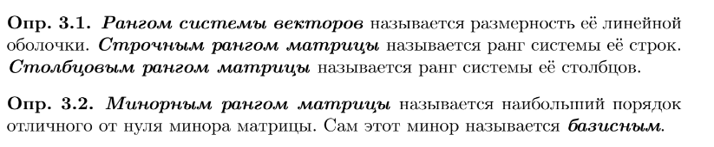

Рангом матрицы называется порядок базисного минора. В нулевой матрице базисного минора нет. Поэтому ранг нулевой матрицы, по определению полагают равным нулю. Ранг матрицы  обозначается .

Дайте определение базисного минора.

В матрице  размеров  минор r-го порядка называется базисным, если он отличен от нуля, а все миноры (r+1)-ro порядка равны нулю или их вообще не существует.

Сформулируйте теорему о базисном миноре.

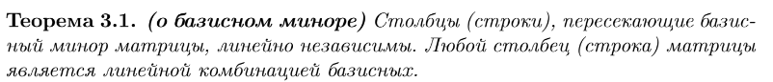

Как найти ранг ступенчатой матрицы?

Посчитать количество ее ненулевых строк

Сформулируйте теорему о ранге суммы и произведения матриц.

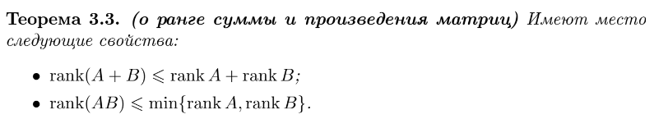

О чём говорит характеристика совместности СЛАУ? Несовместности?

Если СЛАУ совместна, то она имеет решение. Иначе решений нет.

Напишите теорему Кронекера-Капелли.

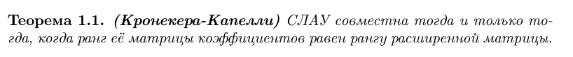

Что можно сказать о решениях СЛАУ, если rk(A|b) = rk(A) = n, где n – количество неизвестных, rk(A|b), rk(A) – ранги расширенной матрицы и матрицы коэффициентов соответственно?

Решение есть и оно единственное.

Что можно сказать о решениях СЛАУ, если rk(A|b) = rk(A) + 1, где rk(A|b), rk(A) – ранги расширенной матрицы и матрицы коэффициентов соответственно?

Решений нет.

Что можно сказать о решениях СЛАУ, если rk(A|b) = rk(A) < nгде n – количество неизвестных, rk(A|b), rk(A) – ранги расширенной матрицы и матрицы коэффициентов соответственно?

Решения есть и их больше одного.

В каком случае СЛАУ называется однородной? Неоднородной?



Какой алгебраической структурой обладает множество решений однородной СЛАУ?



Когда однородная СЛАУ имеет ненулевое решение?

Если число уравнений в СЛАУ меньше числа неизвестных, то она всегда имеет ненулевое решение.

Чему равна размерность пространства X решений однородной СЛАУ с n неизвестными и матрицей коэффициентов A?

dim X = n − rank A

Сформулируйте определение ФСР (фундаментальной системы решений).



Что называется общим решением однородной СЛАУ?

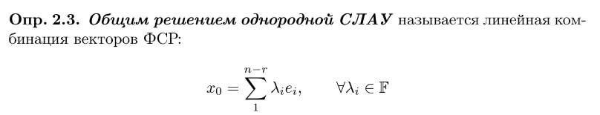

Опишите способ задания подпространства как решения однородной СЛАУ? @

* Определите размерность подпространства k, которое вы хотите задать.
* Выберите матрицу коэффициентов A размерности m×n так, чтобы rank(A)=n−k.
* Решите однородную систему Ax=0.

Решения системы образуют линейное пространство размерности k.

Запишите теорему о структуре решений неоднородной СЛАУ.

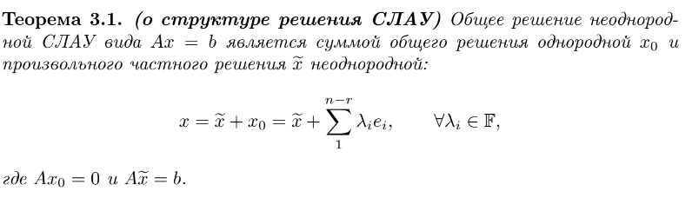

Запишите альтернативу Фредгольма.

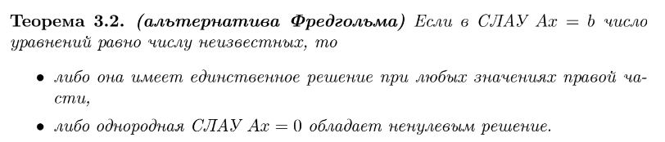

Пусть U, W ⩽ L. Как определяется сумма U и W?

Минимальное подпространство, содержащее оба подпространства U и W, называется суммой подпространств U и W и обозначается U+W.

Из каких элементов состоит пересечение подпространств U и W? Как обозначается пересечение пространств?

U ∩ W — наибольшее подпространство, содержащееся в как U, так и в

W. U ∩ W = {v | v ∈ U ∨ v ∈ W} ⩽ V.

Какой из операций с подпространствами U и V определяется наименьшее подпространство, содержащее оба эти подпространства?

U+V, т.е. сумма.

Какой из операций с подпространствами U и V определяется наибольшее подпространство, которое содержится в обоих подпространствах?

U ∩ W, т.е. пересечение

В каком случае базис называется согласованным с подпространством?

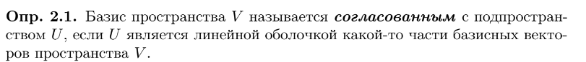

Напишите формулу Грассмана.

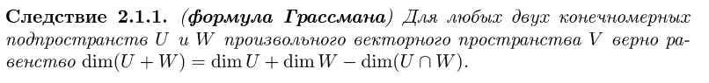

В каком случае сумма подпространств U и W называется прямой? Как обозначается прямая сумма этих пространств?

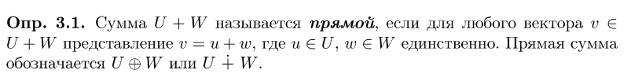

Сформулируйте необходимое и достаточное условие, при котором сумма двух подпространств является прямой.



Пусть U ⩽ V . Какое пространство называется прямым дополнением U в V?



Пусть $⊕_{i=1}^{n}U_{i} = V$. Что называется проекцией вектора v ∈ V на подпространство Ui?

Проекцией вектора v на подпространство Ui называется вектор ui из разложения вектора v на сумму векторов подпространств Ui.

Что позволяет представить конечномерное пространство в виде прямой суммы одномерных пространств? @

Разложение векторов пространства по базису.

Дайте определение матрице перехода. Как она обозначается? @

**Матрица перехода** — это матрица, которая содержит координаты векторов нового базиса, записанные в координатах старого базиса. Обозначается T = (e ⇝ ĕ).

Как связать с помощью матрицы перехода две строки, элементы которых являются базисными векторами? @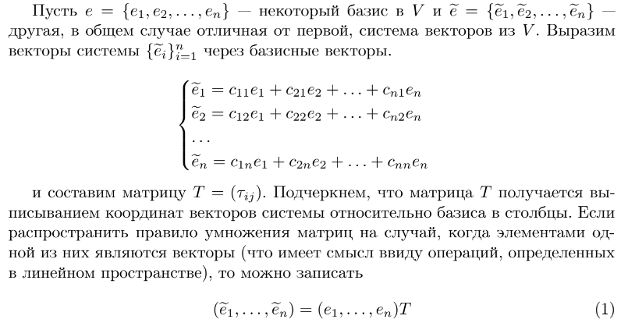

Запишите свойства матрицы перехода.

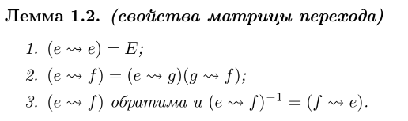

Пусть C = (e ⇝ ĕ) — матрица перехода, Ẍ, X – координатные столбцы вектора x ∈ V в базисе ĕ и e соответственно. Запишите связь между перечисленными объектами.



Какое преобразование называется контравариантным?

Преобразование столбца координат из одного базиса в другой.

Что такое полная линейная группа и как она обозначается?

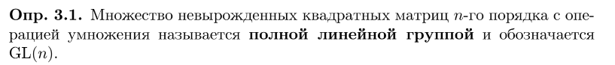

Что такое специальная линейная группа и как она обозначается?

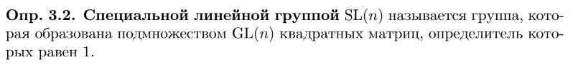

Какие матрицы содержатся в унитреугольной группе?

Верхнетреугольные матрицы, все диагональные элементы которых равны 1.

Каким свойством обладают ортогональные матрицы по определению?

СT = C-1

Запишите общий вид матрицы поворота в двумерном пространстве.



Какие объекты необходимо задать, чтобы определить элемент евклидовой группы?

Необходимо задать ортогональную матрицу А и вектор сдвига b.